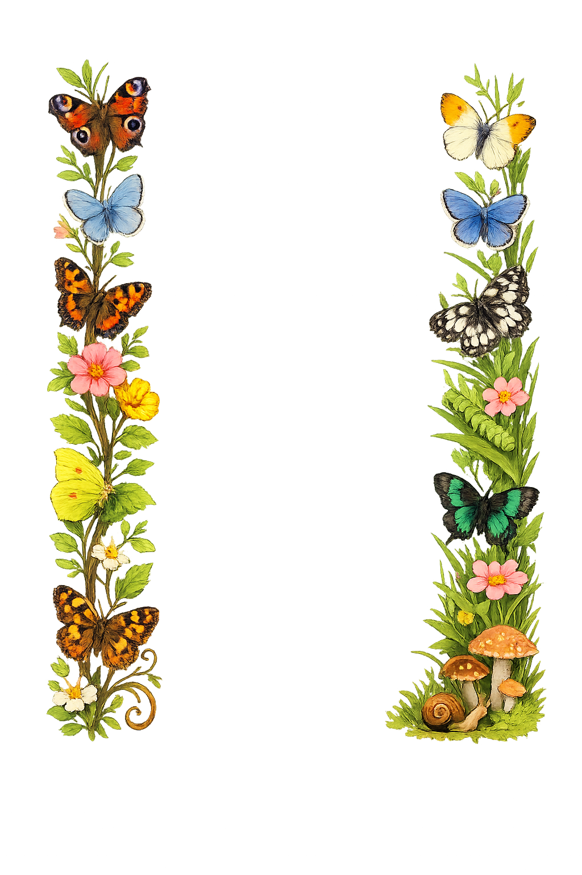
Attrappenversuche zur Bestimmung der Schmetterlingsgröße

Auf einer Wiese wurden Schmetterlinge unterschiedlicher Farben gefunden; einige sind gemustert, andere nicht gemustert. Die Flügel sind sehr empfindlich – direktes Vermessen würde sie beschädigen. Darum soll die Größe indirekt bestimmt werden: In einem Attrappenversuch werden künstliche Schmetterlinge (Attrappen) gestaltet. Anschließend wird beobachtet, welche Attrappen von welchen Schmetterlingstypen bevorzugt angeflogen werden. Aus diesen Wahlmustern soll auf die wahrscheinliche Größe der realen Schmetterlinge geschlossen werden.

1) Ziel des Versuchs
Entwerft Attrappen (A–D), führt mehrere Durchgänge durch und nutzt die Simulationausgabe, um die Größenklasse (klein / mittel / groß) eines ausgewählten Schmetterlingstyps begründet abzuleiten.

2) Planung

Aufgabe 1: Hypothese
Formuliert eine überprüfbare Hypothese zur Attrappenwahl (1–2 Sätze).

Aufgabe 2: Herangehensweise entwerfen
Ihr habt 4 Attrappen zur Verfügung (A–D). Entwickelt ein Attrappen-Design, mit dem ihr die Größe eines bestimmten Schmetterlingstyps möglichst eindeutig erschließen könnt.
Leitfragen:
- Welche Attrappen-Merkmale müsst ihr gezielt verändern, damit ihr Rückschlüsse auf „Größe“ ziehen könnt?
- Welche Merkmale sollten gleich bleiben, damit ihr nicht unbeabsichtigt etwas anderes testet?


3) Durchführung & Auswertung

Aufgabe 3: Simulation durchführen
- Wählt zunächst einen Ziel-Schmetterlingstyp (Farbe + mit/ohne Muster), dessen Größe ihr bestimmen wollt.
- Erstellt eure vier Attrappen (A–D) in der Simulation.
- Führt mindestens 5 Durchgänge mit unverändertem Attrappen-Set durch (besser: 8–10).

Ergebnisse sichern und interpretieren
1. Exportiert eure Diagramme/Ergebnisse aus der Simulation und fügt sie in OneNote ein. Notiert, welchen Ziel-Schmetterlingstyp ihr mit diesem Versuchsaufbau untersuchen wolltet.
2. Nutzt den Export, um zu klären:
- Welche Attrappe wird vom Zieltyp am häufigsten gewählt?
- Welche Größenklasse (klein / mittel / groß) ist damit am wahrscheinlichsten für die jeweiligen Farbvatianten?
- Antworte mit Verweis auf eure Ergebnisse des Versuchs

4) Der weiße Schmetterling
Der weiße Schmetterling hat 3 unbekannte Merkmale (Farbe, Größe und Musterung).
Aufgabe 4: Simulation durchführen
- Refreshed die Webseite und überlegt euch, wie ihr die Attrappen gestalten müsste, um eine der Eigenschaften herauszufinden. Exportiert im Anschluss eure Diagramme.
- Klickt nun auf „Zurücksetzen“. Dies setzt die Simulation zurück, aber nicht die Merkmale des weißen Schmetterlings.
- Wiederholt Schritt 1 zwei weitere Male, um die anderen beiden Merkmale des weißen Schmetterlings herauszufinden.

